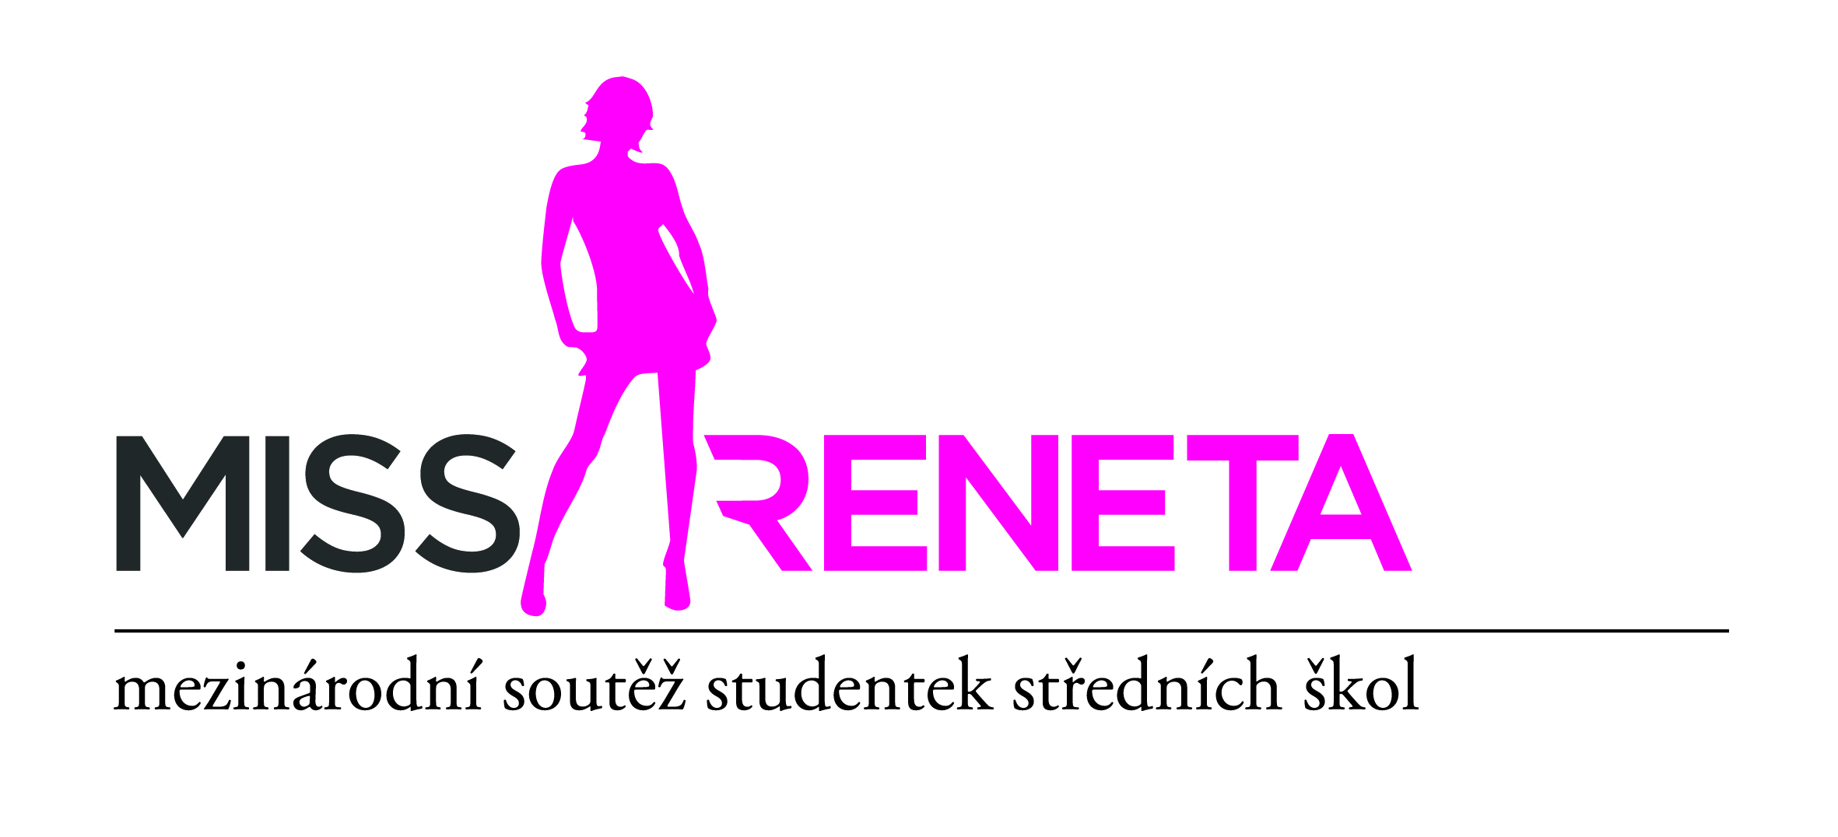

Střední škola
Havířov-Prostřední Suchá,

Městské kulturní středisko Havířov, Fa Fashionable

a partneři:
- Statutární město Havířov, CZ
- Moravskoslezský kraj, CZ
- Žilinský samosprávný kraj, SK

vyzývají dívky ze středních škol k účasti
ve 28. ročníku mezinárodní soutěže studentek středních škol

MISS RENETA 2020 Hvězdy Hvězdám

Finálový galavečer proběhne v pátek 03.04.2020 od 19.00 hodin
v Kulturním domě Leoše Janáčka v Havířově-Podlesí

Programem provází: Jan Čenský

Hosté: Václav Noid Bárta, Olga Lounová, Vladimír Hron a další

www.missreneta.com
www.missreneta.cz

Přihlaste se do 28. ročníku

mezinárodní soutěže studentek středních škol

MISS RENETA 2020 Hvězdy Hvězdám

Dívky ze středních škol se mohou přihlásit odesláním elektronického formuláře na webových stránkách:

www.missreneta.com
www.missreneta.cz

Podmínkou účasti je navštěvovat ve školním roce 2019/2020 libovolný ročník některé z různých typů středních škol bez omezení země a regionu (gymnázium, průmyslovka, obchodní akademie, střední odborná škola, učiliště atd.). Dívky na základě podané přihlášky do soutěže obdrží pokyny k vybranému castingu.

Termíny castingů MISS RENETA 2020 – neveřejná výběrová předkola:

18.01.2020 - Žilina, SK (uzávěrka přihlášek do 17.01.2020)
25.01.2020 - Praha, CZ (uzávěrka přihlášek do 24.01.2020)
26.01.2020 - Havířov, CZ (uzávěrka přihlášek do 24.01.2020)

Předpokládané termíny soustředění pro 12 vybraných finalistek a náhradnici:
1. soustředění: 06. - 09.02.2020
2. soustředění: 29.03. - 03.04.2020

Kontakty:
Střední škola, Kapitána Jasioka 50/635,
Havířov - Prostřední Suchá, PSČ 735 64, Česká republika
tel.:+420 553 401 731 nebo 553 401 735
mobil: +420 602 787 785 (hlavní garant soutěže Libor Lenčo)
sekretariat@stredniskola-sucha.cz
www.stredniskola-sucha.cz
www.missreneta.com
www.missreneta.cz

Informace ke konání jednotlivých castingů Vám budou zaslány na Váš e-mail na základě Vámi zaslané přihlášky do soutěže MISS RENETA 2020, a to nejpozději počátkem prosince 2019.

